|  |  |  |  |  |  |  |  |  |  |  |  |  |  |  |
| --- | --- | --- | --- | --- | --- | --- | --- | --- | --- | --- | --- | --- | --- | --- |
| **Species** | | | | | **Population in the site** | | | | | | **Site assessment** | | | |
| **G** | **Code** | **Scientific Name** | **S** | **NP** | **T** | **Size** | | **Unit** | **Cat.** | **D.qual.** | **A|B|C|D** | **A|B|C** | | |
|  |  |  |  |  |  | **Min** | **Max** |  |  |  | **Pop.** | **Con.** | **Iso.** | **Glo.** |
| R | 1293 | [Elaphe situla](http://eunis.eea.europa.eu/species-names-result.jsp?&pageSize=10&scientificName=Elaphe+situla&relationOp=2&typeForm=0&showGroup=true&showOrder=true&showFamily=true&showScientificName=true&showVernacularNames=true&showValidName=true&searchSynonyms=true&sort=2&ascendency=0) |  |  | p |  |  |  | C |  | C | A | C | C |
| R | 1220 | [Emys orbicularis](http://eunis.eea.europa.eu/species-names-result.jsp?&pageSize=10&scientificName=Emys+orbicularis&relationOp=2&typeForm=0&showGroup=true&showOrder=true&showFamily=true&showScientificName=true&showVernacularNames=true&showValidName=true&searchSynonyms=true&sort=2&ascendency=0) |  |  | p |  |  |  | C |  | C | A | C | C |
| M | 1310 | [Miniopterus schreibersi](http://eunis.eea.europa.eu/species-names-result.jsp?&pageSize=10&scientificName=Miniopterus+schreibersi&relationOp=2&typeForm=0&showGroup=true&showOrder=true&showFamily=true&showScientificName=true&showVernacularNames=true&showValidName=true&searchSynonyms=true&sort=2&ascendency=0) |  |  | p |  |  |  | P |  | C | B | C | C |
| M | 1324 | [Myotis myotis](http://eunis.eea.europa.eu/species-names-result.jsp?&pageSize=10&scientificName=Myotis+myotis&relationOp=2&typeForm=0&showGroup=true&showOrder=true&showFamily=true&showScientificName=true&showVernacularNames=true&showValidName=true&searchSynonyms=true&sort=2&ascendency=0) |  |  | p |  |  |  | P |  | C | B | C | C |
| F | 1129 | [Phoxinellus spp.](http://eunis.eea.europa.eu/species-names-result.jsp?&pageSize=10&scientificName=Phoxinellus+spp.&relationOp=2&typeForm=0&showGroup=true&showOrder=true&showFamily=true&showScientificName=true&showVernacularNames=true&showValidName=true&searchSynonyms=true&sort=2&ascendency=0) |  |  | p |  |  |  | P |  | D |  |  |  |
| R | 1217 | [Testudo hermanni](http://eunis.eea.europa.eu/species-names-result.jsp?&pageSize=10&scientificName=Testudo+hermanni&relationOp=2&typeForm=0&showGroup=true&showOrder=true&showFamily=true&showScientificName=true&showVernacularNames=true&showValidName=true&searchSynonyms=true&sort=2&ascendency=0) |  |  | p |  |  |  | R |  | C | A | C | C |
| R | 1218 | [Testudo marginata](http://eunis.eea.europa.eu/species-names-result.jsp?&pageSize=10&scientificName=Testudo+marginata&relationOp=2&typeForm=0&showGroup=true&showOrder=true&showFamily=true&showScientificName=true&showVernacularNames=true&showValidName=true&searchSynonyms=true&sort=2&ascendency=0) |  |  | p |  |  |  | C |  | C | A | C | C |

|  |
| --- |
| **Σπιτόφιδο** |
| [Elaphe situla.jpg](https://commons.wikimedia.org/wiki/File:Elaphe_situla.jpg) |
| [**Κατάσταση διατήρησης**](https://el.wikipedia.org/wiki/%CE%9A%CE%B1%CF%84%CE%AC%CF%83%CF%84%CE%B1%CF%83%CE%B7_%CE%B4%CE%B9%CE%B1%CF%84%CE%AE%CF%81%CE%B7%CF%83%CE%B7%CF%82) |
| [Status iucn3.1 LC el.svg](https://commons.wikimedia.org/wiki/File:Status_iucn3.1_LC_el.svg) Ελαχίστης Ανησυχίας ([IUCN 3.1](https://el.wikipedia.org/wiki/IUCN)) |
| [**Συστηματική ταξινόμηση**](https://el.wikipedia.org/wiki/%CE%A3%CF%85%CF%83%CF%84%CE%B7%CE%BC%CE%B1%CF%84%CE%B9%CE%BA%CE%AE_%CF%84%CE%B1%CE%BE%CE%B9%CE%BD%CF%8C%CE%BC%CE%B7%CF%83%CE%B7) |
| |  |  | | --- | --- | | Βασίλειο: | [Ζώα](https://el.wikipedia.org/wiki/%CE%96%CF%8E%CE%B1) *(Animalia)* | | Συνομοταξία: | [Χορδωτά](https://el.wikipedia.org/wiki/%CE%A7%CE%BF%CF%81%CE%B4%CF%89%CF%84%CE%AC) *(Chordata)* | | Υποσυνομοταξία: | [Σπονδυλωτά](https://el.wikipedia.org/wiki/%CE%A3%CF%80%CE%BF%CE%BD%CE%B4%CF%85%CE%BB%CF%89%CF%84%CE%AC) *(Vertebrata)* | | Ομοταξία: | [Ερπετά](https://el.wikipedia.org/wiki/%CE%95%CF%81%CF%80%CE%B5%CF%84%CE%AC) *(Reptilia)* | | Τάξη: | [Φολιδωτά](https://el.wikipedia.org/w/index.php?title=%CE%A6%CE%BF%CE%BB%CE%B9%CE%B4%CF%89%CF%84%CE%AC&action=edit&redlink=1) *(Squamata)* | | Υποτάξη: | [Φίδια](https://el.wikipedia.org/w/index.php?title=%CE%A6%CE%AF%CE%B4%CE%B9%CE%B1&action=edit&redlink=1) *(Serpentes)* | | Οικογένεια: | [Καινοφιίδαι](https://el.wikipedia.org/w/index.php?title=%CE%9A%CE%B1%CE%B9%CE%BD%CE%BF%CF%86%CE%B9%CE%AF%CE%B4%CE%B1%CE%B9&action=edit&redlink=1) *(Colubridae)* | | Υποοικογένεια: | [Καινοφιίναι](https://el.wikipedia.org/w/index.php?title=%CE%9A%CE%B1%CE%B9%CE%BD%CE%BF%CF%86%CE%B9%CE%AF%CE%BD%CE%B1%CE%B9&action=edit&redlink=1) *(Colubrinae)* | | Γένος: | [*Zamenis*](https://el.wikipedia.org/w/index.php?title=Zamenis&action=edit&redlink=1) | | Είδος: | ***Z. situla*** | |
| [**Διώνυμο**](https://el.wikipedia.org/wiki/%CE%94%CE%B9%CF%89%CE%BD%CF%85%CE%BC%CE%B9%CE%BA%CE%AE_%CE%BF%CE%BD%CE%BF%CE%BC%CE%B1%CF%84%CE%BF%CE%BB%CE%BF%CE%B3%CE%AF%CE%B1) |
| ***Zamenis situla*** ([Linnaeus](https://el.wikipedia.org/wiki/Carl_Linnaeus" \o "Carl Linnaeus), [1758](https://el.wikipedia.org/w/index.php?title=10th_edition_of_Systema_Naturae&action=edit&redlink=1)) |

**Σπιτόφιδο**

Το **σπιτόφιδο** *(zamenis situla* Συνώνυμα: Elaphe situla*)* είναι μη δηλητηριώδες φίδι της οικογένειας των Καινοφιίδων *(colubridae)*. Είναι [ενδημικό](https://el.wikipedia.org/wiki/%CE%95%CE%BD%CE%B4%CE%B7%CE%BC%CE%B9%CE%BA%CF%8C_%CE%B5%CE%AF%CE%B4%CE%BF%CF%82) της [Ευρώπης](https://el.wikipedia.org/wiki/%CE%95%CF%85%CF%81%CF%8E%CF%80%CE%B7), της [Μικράς Ασίας](https://el.wikipedia.org/wiki/%CE%9C%CE%B9%CE%BA%CF%81%CE%AC_%CE%91%CF%83%CE%AF%CE%B1) και της [Κριμαίας](https://el.wikipedia.org/wiki/%CE%9A%CF%81%CE%B9%CE%BC%CE%B1%CE%AF%CE%B1).

## Γεωγραφική εξάπλωση

Το σπιτόφιδο βρίσκεται στις ακόλουθες χώρες: [Αλβανία](https://el.wikipedia.org/wiki/%CE%91%CE%BB%CE%B2%CE%B1%CE%BD%CE%AF%CE%B1), [Βοσνία Ερζεγοβίνη](https://el.wikipedia.org/wiki/%CE%92%CE%BF%CF%83%CE%BD%CE%AF%CE%B1-%CE%95%CF%81%CE%B6%CE%B5%CE%B3%CE%BF%CE%B2%CE%AF%CE%BD%CE%B7), [Βουλγαρία](https://el.wikipedia.org/wiki/%CE%92%CE%BF%CF%85%CE%BB%CE%B3%CE%B1%CF%81%CE%AF%CE%B1), [Κροατία](https://el.wikipedia.org/wiki/%CE%9A%CF%81%CE%BF%CE%B1%CF%84%CE%AF%CE%B1), [Ελλάδα](https://el.wikipedia.org/wiki/%CE%95%CE%BB%CE%BB%CE%AC%CE%B4%CE%B1), [Ιταλία](https://el.wikipedia.org/wiki/%CE%99%CF%84%CE%B1%CE%BB%CE%AF%CE%B1), [πρώην Γιουγκοσλαβική Δημοκρατία της Μακεδονίας](https://el.wikipedia.org/wiki/%CE%A0%CF%81%CF%8E%CE%B7%CE%BD_%CE%93%CE%B9%CE%BF%CF%85%CE%B3%CE%BA%CE%BF%CF%83%CE%BB%CE%B1%CE%B2%CE%B9%CE%BA%CE%AE_%CE%94%CE%B7%CE%BC%CE%BF%CE%BA%CF%81%CE%B1%CF%84%CE%AF%CE%B1_%CF%84%CE%B7%CF%82_%CE%9C%CE%B1%CE%BA%CE%B5%CE%B4%CE%BF%CE%BD%CE%AF%CE%B1%CF%82), [Μάλτα](https://el.wikipedia.org/wiki/%CE%9C%CE%AC%CE%BB%CF%84%CE%B1), [Σερβία](https://el.wikipedia.org/wiki/%CE%A3%CE%B5%CF%81%CE%B2%CE%AF%CE%B1), [Μαυροβούνιο](https://el.wikipedia.org/wiki/%CE%9C%CE%B1%CF%85%CF%81%CE%BF%CE%B2%CE%BF%CF%8D%CE%BD%CE%B9%CE%BF), [Τουρκία](https://el.wikipedia.org/wiki/%CE%A4%CE%BF%CF%85%CF%81%CE%BA%CE%AF%CE%B1), [Ουκρανία](https://el.wikipedia.org/wiki/%CE%9F%CF%85%CE%BA%CF%81%CE%B1%CE%BD%CE%AF%CE%B1) ([Κριμαία](https://el.wikipedia.org/wiki/%CE%9A%CF%81%CE%B9%CE%BC%CE%B1%CE%AF%CE%B1)), [Τουρκία](https://el.wikipedia.org/wiki/%CE%A4%CE%BF%CF%85%CF%81%CE%BA%CE%AF%CE%B1) και πιθανώς στην [Κύπρο](https://el.wikipedia.org/wiki/%CE%9A%CF%8D%CF%80%CF%81%CE%BF%CF%82).[[1]](https://el.wikipedia.org/wiki/%CE%A3%CF%80%CE%B9%CF%84%CF%8C%CF%86%CE%B9%CE%B4%CE%BF#cite_note-1)

**Εξάπλωση στην Ελλάδα:**Ηπειρωτική Ελλάδα, Πελοπόννησος, Εύβοια, Κρήτη, Λέσβος, Χϊος, Σάμος, Κως, Ρόδος, Κέρκυρα, Ιθάκη,  Κεφαλονιά, Ζάκυνθος, Σκόπελος, Σκύρος, Σαλαμίνα, Σπέτσες,  Άνδρος, Κέα, Τήνος, Σύρος, Κύθνος, Σέριφος, Πάρος, Σίφνος, Μήλος, Σαντορίνη, Κύθηρα.

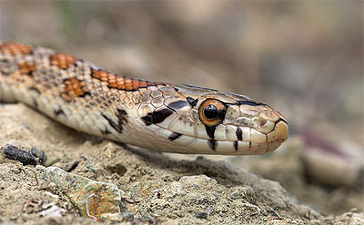**Γενικές Πληροφορίες:**  
Μη δηλητηριώδες. Μονοτυπικό είδος. Ολικό μήκος μέχρι και 120cm συνήθως μικρότερο. Μπορεί να έχει ραβδωτή ή στικτή μορφή. Απαντά μέχρι και τα 1600m υψόμετρο. Ημερόβιο φίδι που αποφεύγει τις υψηλές θερμοκρασίες. Κινείται προσεχτικά ανάμεσα σε πέτρες και βλάστηση και συχνά σκαρφαλώνει σε θάμνους και βράχια. Συχνά παρατηρείται σε οικισμούς και ανθρώπινο περιβάλλον. Τρέφεται κυρίως με τρωκτικά αλλά μπορεί να τραφεί και με σαύρες και μικρά πτηνά. Ζευγαρώνει αργά την άνοιξη και τα θηλυκά γεννούν μόνο 2-8 αυγά χρόνο παρά χρόνο. Πιθανόν να δαγκώσει αν πιαστεί. Ακίνδυνο φίδι.  
Η ονομασία Σπιτόφιδο λέγεται πως κατάγεται από τις Κυκλάδες, όταν σε κάποιες περιοχές οι άνθρωποι το έφερναν εσκεμμένα στους αποθηκευτικούς τους χώρους για τον έλεγχο των ποντικών. Σε πολλές περιοχές πιστεύεται λανθασμένα ότι πρόκειται για δηλητηριώδες φίδι και σκοτώνεται, ενώ απειλείται και από την παράνομη συλλογή.

**.** **Άλλες ονομασίες:**Προσοχή! Όλες οι παρακάτω ονομασίες είναι **λανθασμένες** καθώς το φίδι αυτό **δεν** αποτελεί είδος Οχιάς και **δεν** είναι δηλητηριώδες: Οχέντρι, Όχεντρα, [Αστρίτης](http://www.herpetofauna.gr/index.php?module=cats&page=read&id=180&sid=144), Κόκκινος Αστρίτης, Λιόχεντρα.

# Βαλτοχελώνα - Στικτή Νεροχελώνα

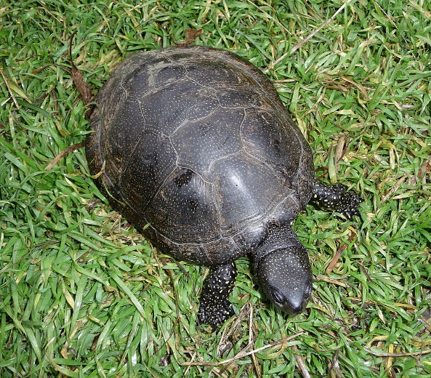 [Επιστημονική ονομασία](https://www.google.gr/search?safe=off&client=firefox-b-ab&sa=X&biw=1671&bih=971&q=%CE%B2%CE%B1%CE%BB%CF%84%CE%BF%CF%87%CE%B5%CE%BB%CF%8E%CE%BD%CE%B1+%CE%B5%CF%80%CE%B9%CF%83%CF%84%CE%B7%CE%BC%CE%BF%CE%BD%CE%B9%CE%BA%CE%AE+%CE%BF%CE%BD%CE%BF%CE%BC%CE%B1%CF%83%CE%AF%CE%B1&stick=H4sIAAAAAAAAAOPgE-LUz9U3MDfOKSvTMs5OttJPyszPyU-v1M8vSk_MyyzOjU_OSSwuzkzLTE4syczPsypOzkzNKwHxFfISc1MBg7D2CUIAAAA&ved=0ahUKEwjqsP7StrrSAhXJyRQKHawvAdQQ6BMIoAEoADAT): Emys orbicularis

[Κατάταξη](https://www.google.gr/search?safe=off&client=firefox-b-ab&sa=X&biw=1671&bih=971&q=%CE%B2%CE%B1%CE%BB%CF%84%CE%BF%CF%87%CE%B5%CE%BB%CF%8E%CE%BD%CE%B1+%CE%BA%CE%B1%CF%84%CE%AC%CF%84%CE%B1%CE%BE%CE%B7&stick=H4sIAAAAAAAAAOPgE-LUz9U3MDfOKSvT0shOttJPyszPyU-v1M8vSk_MyyzOjU_OSSwuzkzLTE4syczPsypKzMsGAPZKxzI3AAAA&ved=0ahUKEwjqsP7StrrSAhXJyRQKHawvAdQQ6BMIowEoADAU): Είδος

[Υψηλότερη κατηγορία ταξινόμησης](https://www.google.gr/search?safe=off&client=firefox-b-ab&sa=X&biw=1671&bih=971&q=%CE%B2%CE%B1%CE%BB%CF%84%CE%BF%CF%87%CE%B5%CE%BB%CF%8E%CE%BD%CE%B1+%CF%85%CF%88%CE%B7%CE%BB%CF%8C%CF%84%CE%B5%CF%81%CE%B7+%CE%BA%CE%B1%CF%84%CE%B7%CE%B3%CE%BF%CF%81%CE%AF%CE%B1+%CF%84%CE%B1%CE%BE%CE%B9%CE%BD%CF%8C%CE%BC%CE%B7%CF%83%CE%B7%CF%82&stick=H4sIAAAAAAAAAOPgE-LUz9U3MDfOKSvTssxOttJPyszPyU-v1M8vSk_MyyzOjU_OSSwuzkzLTE4syczPs8rITM9ILVJAFQUAYtwu4kgAAAA&ved=0ahUKEwjqsP7StrrSAhXJyRQKHawvAdQQ6BMIpgEoADAV): [Εμύδα](https://www.google.gr/search?safe=off&client=firefox-b-ab&sa=X&biw=1671&bih=971&q=%CE%95%CE%BC%CF%8D%CE%B4%CE%B1&stick=H4sIAAAAAAAAAOPgE-LUz9U3MDfOKStTgjKrypK1LLOTrfSTMvNz8tMr9fOL0hPzMotz45NzEouLM9MykxNLMvPzrDIy0zNSixRQRQGMW75kUwAAAA&ved=0ahUKEwjqsP7StrrSAhXJyRQKHawvAdQQmxMIpwEoATAV)

Τάξη: Χελώνες (Chelonia, Testudines)

Υπόταξη: Κρυπτόδειρα (Cryptodira)

Ομοταξία: ΕΡΠΕΤΑ (Reptilia)

Οικογένεια: Emydidae

**Εξάπλωση στην Ελλάδα:**Ηπειρωτική Ελλάδα, Πελοπόννησος, Εύβοια, Ιόνια νησιά, Σαμοθράκη, Λήμνος, Λέσβος, Σάμος, Κως, πιθανόν και στη Θάσο.

**Γενικές Πληροφορίες:**Στην Ελλάδα απαντά το φερώνυμο υποείδος (Β.Ελλάδα) και το υποείδος Emys orbicularis hellenica (Valenciennes, 1832).  
Μήκος χελύου (καβουκιού) μέχρι και 30cm, συνήθως όμως δεν ξεπερνά τα 20cm. Τα θηλυκά μεγαλύτερα από τα αρσενικά. Προτιμά στάσιμα ή ελαφρώς ρέοντα νερά με υδρόβια βλάστηση. Δειλή και ντροπαλή χελώνα που κρύβεται αμέσως στο νερό μόλις αισθανθεί κίνδυνο. Αρκετά πιο σπάνια από την [Γραμμωτή Νεροχελώνα (Mauremys rivulata)](http://www.herpetofauna.gr/index.php?module=cats&page=read&id=66&sid=64). Τρέφεται κυρίως με ασπόνδυλα αλλά και με ψάρια, αμβίφια, μικρά φίδια, πτώματα και φυτά. Τα θηλυκά γεννούν 3-18 αυγά σε τρύπες που σκάβουν σε μαλακό χώμα, τα οποία εκκολάπτονται μετά από 2-4 μήνες. Τα νεογνά έχουν μήκος χελύου 2-2.5cm και φέρουν μία τρόπιδα κατά μήκος του. Τα αρσενικά ωριμάζουν σεξουαλικά κατά το 6ο με 13ο έτος της ηλικίας τους, ενώ τα θηλυκά πολύ αργότερα, κατά το 18ο με 20ό έτος.

**Άλλες ονομασίες:**Βαλτοχελώνα, Στικτόλαιμη Νεροχελώνα.

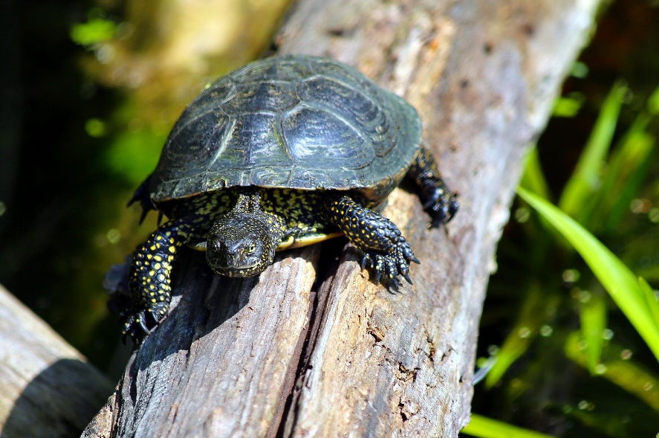

Καθεστώς προστασίας:

Ευρωπαϊκή/Ελληνική Νομοθεσία: | Παρ.II & IV Οδηγ. 92/43/ΕΕ |

Παγκόσμια Νομοθεσία: | Παρ. ΙΙ Συμ.Βέρνης |

H βαλτοχελώνα (Emys orbicularis) είναι ένα από τα δύο είδη χελωνών των γλυκών νερών που εξαπλώνονται στην Ελλάδα. Η μορφολογία των χελωνών του γλυκού νερού είναι «ενδιάμεση» μεταξύ των θαλάσσιων χελωνών και αυτών της ξηράς, καθώς το καβούκι τους είναι πεπλατυσμένο με υδροδυναμικό σχήμα (σαν των θαλάσσιων χελωνών) ενώ τα άκρα τους είναι σχετικά κοντά και διακρίνονται τα δάκτυλα (σαν των χελωνών της ξηράς) αλλά συνήθως ενώνονται με νηκτική μεμβράνη που τους βοηθά στην κολύμβηση.

Το κοινό όνομά της (βαλτοχελώνα) περιγράφει την προτίμησή της σε νερά με χαμηλή ροή, σε αντίθεση με την ποταμοχελώνα. Το πρώτο συνθετικό του επιστημονικού λατινικού ονόματος προέρχεται από την ελληνική λέξη έμυς που χρησιμοποιούταν για τις χελώνες των γλυκών νερών, ενώ το δεύτερο συνθετικό προέρχεται από τη λατινική λέξη orbiculus (=μικρός κύκλος), περιγράφοντας το στρογγυλωπό σχήμα του χελύου.

Η βαλτοχελώνα είναι μια μικρή χερσαία χελώνα -παρόμοιου μεγέθους με το άλλο είδος που εξαπλώνεται στην Ελλάδα, την ποταμοχελώνα- με το καβούκι της να φτάνει σχεδόν το μήκος των 25 εκατοστών, με τα θηλυκά άτομα να είναι πιο μεγαλόσωμα από τα αρσενικά. Το καβούκι είναι ωοειδές σε κάτοψη, σφαιρικό πλατυσμένο, με το πρόσθιο τμήμα να είναι πλατύτερο από το οπίσθιο.

Το καβούκι έχει χρώμα σκούρο γκρίζο/μαύρο με πολυάριθμα κίτρινα στίγματα ραχιαία (χέλυο) και κιτρινωπό με πολυάριθμες κίτρινα στίγματα κοιλιακά (πλάστρο), ενώ κίτρινα στίγματα υπάρχουν και στα πλάγια του κεφαλιού, στο ραχιαίο τμήμα του κεφαλιού και στα άκρα.

Απαντάται σε νερά με χαμηλή ροή και συνήθως πυκνή βλάστηση, όμως βρίσκεται και σε υδατοσυλλογές που έχουν δημιουργηθεί από τον άνθρωπο (φράγματα, κανάλια, κ.λπ.). Είναι ημερόβιο είδος και τους ψυχρούς μήνες πέφτει σε νάρκη εκτός από τις ζεστότερες νότιο και νησιωτικές περιοχές που δραστηριοποιείται όλο το χρόνο. Τρέφεται με ασπόνδυλα, ψάρια, γυρίνους αμφιβίων και φυτική ύλη.

Η προστασία της βαλτοχελώνας σε εθνικό, κοινοτικό και ευρωπαϊκό επίπεδο είναι ιδιαίτερα «ισχυρή» καθώς περιλαμβάνεται στους καταλόγους συμβάσεων και νόμων ενώ αποτελεί «Είδος Προτεραιότητας» για την Ευρωπαϊκή Ένωση. Οι άμεσες απειλές στους πληθυσμούς της σχετίζονται με την πρακτική της συλλογής ατόμων για κατοικίδια και ιδιωτικές ερπετολογικές συλλογές του εξωτερικού, ενώ σε περιπτώσεις πυρκαγιάς όπως αυτές των τελευταίων χρόνων στον υγρότοπο του Μουστού καίγονται -αδυνατώντας να διαφύγουν- μεγάλο αριθμοί ατόμων. Οι έμμεσες πιέσεις που υφίσταται έχουν να κάνουν με την συρρίκνωση και υποβάθμισή των υγροτοπικών βιοτόπων που διαβιεί, την υποβάθμιση της ποιότητας των γλυκών υδάτων και τη μείωση του αριθμού των ειδών που χρησιμοποιεί ως θηράματα σε αυτά, και τη συνεχή απώλεια της φυσικότητας του περιβάλλοντος που κατακερματίζει τους κατάλληλους βιοτόπους.

Οι θερμοί μήνες αποτελούν την καταλληλότερη περίοδο για την παρατήρηση της βαλτοχελώνας στην προστατευόμενη περιοχή του Φορέα Διαχείρισης όρους Πάρνωνα και υγροτόπου Μουστού. Η ντροπαλή και επιφυλακτική φύση της θα την κάνει να αποσυρθεί ταχύτατα και να καταδυθεί στο νερό αμέσως μόλις αντιληφθεί κάθε «ύποπτη» κίνηση προσέγγισής της, ενώ από μακριά με τη χρήση κυαλιών ο παρατηρητής θα παρατηρήσει άτομα της βαλτοχελώνας να λιάζονται στις όχθες της λίμνης ή πάνω σε πεσμένους κορμούς, θερμορρυθμίζοντας όπως και οι υπόλοιποι συγγενείς τους: τα ερπετά.

# Miniopterus_schreibersiiΠτερυγονυχτερίδα, Miniopterus schreibersii

**Επιστημονική ονομασία: Miniopterus schreibersii**

**Κατάταξη: Είδος**

**Υψηλότερη κατηγορία ταξινόμησης: Miniopterus**

[Animalia](http://www.nhmc.uoc.gr/el/taxonomy/term/12249)

[Mammalia](http://www.nhmc.uoc.gr/el/taxonomy/term/12679)

[Chiroptera](http://www.nhmc.uoc.gr/el/taxonomy/term/12721)

[Miniopteridae](http://www.nhmc.uoc.gr/el/taxonomy/term/12722)

[Miniopterus schreibersii](http://www.nhmc.uoc.gr/el/taxonomy/term/12723)

Η πτερυγονυχτερίδα ή Μεσογειακή ωτονυχτερίδα (επιστ. Miniopterus schreibersii), είναι ένα διαδεδομένο νυκτόβιο είδος νυχτερίδας, που συνταντάται ευρέως στη νότια Ευρώπη, την Αφρική, τη Νοτιοανατολική Ασία και την Αυστραλία.

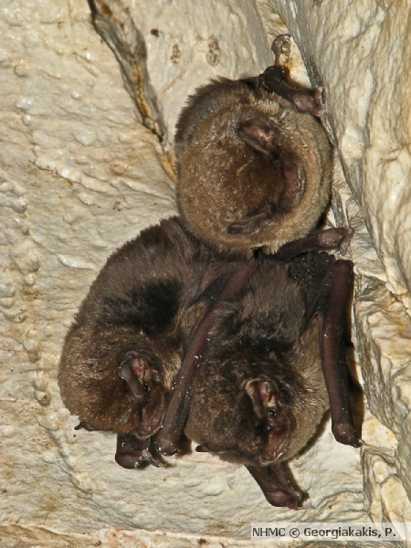Μπορεί να αναγνωριστεί από το 3ο της δάχτυλο, που είναι 4 φορές μεγαλύτερο από το μεσαίο, δίνοντας την εντύπωση ενός λυγισμένου φτερού (εξ ου και το όνομα πτερυγονυχτερίδα). Επιπλέον, έχει ένα μικρό ρύγχος και ένα στρογγυλό κεφάλι με κοντά, στρογγυλεμένα, και περίπου τριγωνικά αυτιά. Το είδος αυτό τρώει συνήθως σκώρους, μύγες και, μερικές φορές, ακρίδες.

Οι Πτερυγονυχτερίδες συχνά κρέμονται αγγίζοντας η μία την άλλη για να κάνουν οικονομία θερμότητας.

# Τρανομυωτίδα

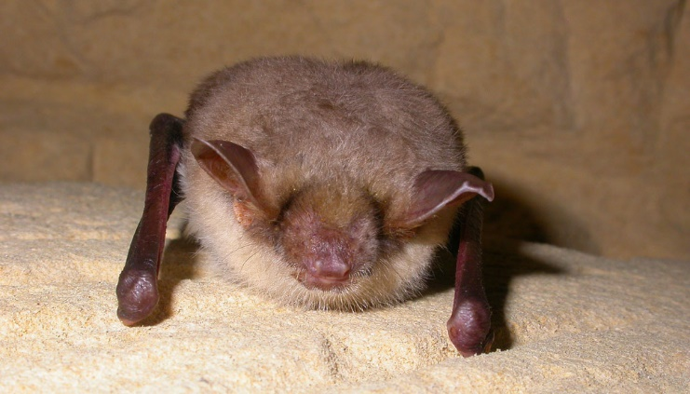[Επιστημονική ονομασία](https://www.google.gr/search?safe=off&client=firefox-b-ab&sa=X&biw=1671&bih=971&q=%CF%84%CF%81%CE%B1%CE%BD%CE%BF%CE%BC%CF%85%CF%89%CF%84%CE%AF%CE%B4%CE%B1+%CE%B5%CF%80%CE%B9%CF%83%CF%84%CE%B7%CE%BC%CE%BF%CE%BD%CE%B9%CE%BA%CE%AE+%CE%BF%CE%BD%CE%BF%CE%BC%CE%B1%CF%83%CE%AF%CE%B1&stick=H4sIAAAAAAAAAOPgE-LSz9U3MCqysKg01jLOTrbST8rMz8lPr9TPL0pPzMsszo1PzkksLs5My0xOLMnMz7MqTs5MzSsB8RXyEnNTAS-DNjxDAAAA&ved=0ahUKEwi9taCjvbrSAhXEchQKHTCYBr8Q6BMIdigAMBE): Myotis myotis

[Κατάταξη](https://www.google.gr/search?safe=off&client=firefox-b-ab&sa=X&biw=1671&bih=971&q=%CF%84%CF%81%CE%B1%CE%BD%CE%BF%CE%BC%CF%85%CF%89%CF%84%CE%AF%CE%B4%CE%B1+%CE%BA%CE%B1%CF%84%CE%AC%CF%84%CE%B1%CE%BE%CE%B7&stick=H4sIAAAAAAAAAOPgE-LSz9U3MCqysKg01tLITrbST8rMz8lPr9TPL0pPzMsszo1PzkksLs5My0xOLMnMz7MqSszLBgB1IJauOAAAAA&ved=0ahUKEwi9taCjvbrSAhXEchQKHTCYBr8Q6BMIeSgAMBI): Είδος

[Υψηλότερη κατηγορία ταξινόμησης](https://www.google.gr/search?safe=off&client=firefox-b-ab&sa=X&biw=1671&bih=971&q=%CF%84%CF%81%CE%B1%CE%BD%CE%BF%CE%BC%CF%85%CF%89%CF%84%CE%AF%CE%B4%CE%B1+%CF%85%CF%88%CE%B7%CE%BB%CF%8C%CF%84%CE%B5%CF%81%CE%B7+%CE%BA%CE%B1%CF%84%CE%B7%CE%B3%CE%BF%CF%81%CE%AF%CE%B1+%CF%84%CE%B1%CE%BE%CE%B9%CE%BD%CF%8C%CE%BC%CE%B7%CF%83%CE%B7%CF%82&stick=H4sIAAAAAAAAAOPgE-LSz9U3MCqysKg01rLMTrbST8rMz8lPr9TPL0pPzMsszo1PzkksLs5My0xOLMnMz7PKyEzPSC1SQBUFANwGnD5JAAAA&ved=0ahUKEwi9taCjvbrSAhXEchQKHTCYBr8Q6BMIfCgAMBM): [Μυωτίδα](https://www.google.gr/search?safe=off&client=firefox-b-ab&sa=X&biw=1671&bih=971&q=%CE%9C%CF%85%CF%89%CF%84%CE%AF%CE%B4%CE%B1&stick=H4sIAAAAAAAAAOPgE-LSz9U3MCqysKg0VuIEsc0NqsoLtCyzk630kzLzc_LTK_Xzi9IT8zKLc-OTcxKLizPTMpMTSzLz86wyMtMzUosUUEUBcS1uBVQAAAA&ved=0ahUKEwi9taCjvbrSAhXEchQKHTCYBr8QmxMIfSgBMBM)

|  |  |
| --- | --- |
| **Greater mouse-eared bat** | |
| [Myotis.jpg](https://en.wikipedia.org/wiki/File:Myotis.jpg) | |
| [**Conservation status**](https://en.wikipedia.org/wiki/Conservation_status) | |
| https://upload.wikimedia.org/wikipedia/commons/thumb/5/5a/Status_iucn3.1_LC.svg/220px-Status_iucn3.1_LC.svg.png [Least Concern](https://en.wikipedia.org/wiki/Least_Concern) ([IUCN 3.1](https://en.wikipedia.org/wiki/IUCN_Red_List)) | |
| [**Scientific classification**](https://en.wikipedia.org/wiki/Taxonomy_%28biology%29) | |
| Kingdom: | [Animalia](https://en.wikipedia.org/wiki/Animal) |
| Phylum: | [Chordata](https://en.wikipedia.org/wiki/Chordata) |
| Class: | [Mammalia](https://en.wikipedia.org/wiki/Mammal) |
| Order: | [Chiroptera](https://en.wikipedia.org/wiki/Chiroptera) |
| Family: | [Vespertilionidae](https://en.wikipedia.org/wiki/Vespertilionidae) |
| Genus: | [*Myotis*](https://en.wikipedia.org/wiki/Myotis) |
| Species: | ***M. myotis*** |
| [**Binomial name**](https://en.wikipedia.org/wiki/Binomial_nomenclature) | |
| ***Myotis myotis*** Borkhausen, 1797 | |
| [Myotis myotisMap.png](https://en.wikipedia.org/wiki/File:Myotis_myotisMap.png) | |

|  |  |
| --- | --- |
| Kingdom | [Animalia](http://www.arkive.org/explore/species?taxonomy=animalia) |
| Phylum | [Chordata](http://www.arkive.org/explore/species?taxonomy=animalia_chordata) |
| Class | [Mammalia](http://www.arkive.org/explore/species?taxonomy=animalia_chordata_mammalia) |
| Order | [Chiroptera](http://www.arkive.org/explore/species?taxonomy=animalia_chordata_mammalia_chiroptera) |
| Family | [Vespertilionidae](http://www.arkive.org/explore/species?taxonomy=animalia_chordata_mammalia_chiroptera_vespertilionidae) |
| Genus | [*Myotis*](http://www.arkive.org/explore/species?taxonomy=animalia_chordata_mammalia_chiroptera_vespertilionidae_myotis) |

The greater mouse-eared bat (Myotis myotis) is one of the larger European bats. Its fur is a medium-brown colour on the upper body, and greyish-white underneath. It has large ears with a very prominent tragus, the organ which is part of the bat’s echolocation system. Habitat and Ecology:

The Greater Mouse-eared Bat (Myotis myotis) forages over deciduous woodland edge, open deciduous woodland and pasture. It preys on large, ground-dwelling arthropods such as beetles, crickets, and spiders, gleaning them from the ground. In much of its range, this bat roosts in underground sites all year, while in northern parts of its range it uses also buildings (loft-spaces) during summer. Occasionally it forms small colonies in trees. It is an occasional migrant; the longest recorded movement is 436 km (Simon et al. 2004).

Major Threat(s):

In Europe, it is a typical species of agricultural mosaic landscapes, therefore agricultural activities (e.g., pesticide use, intensification that leads to loss of scrubby patches, hedgerows, and small woods) can affect populations of this species. Loss of or damage to roost sites in underground habitats and buildings is a major problem in places.

# Τσίμα? Phoxinellus spp.:

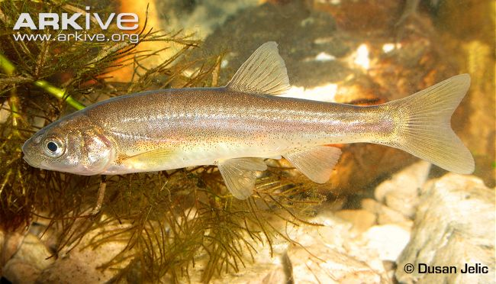Ρεόφιλο είδος και γι’αυτό απαντάται μόνο στα ποτάμια από τα οποία όμως προτιμά τις περιοχές με καθόλου η μικρή ροή και μάλιστα την άνω και τη μέση στήλη νερού. Τρέφεται με πλαγκτόν, έντομα, προνύμφες και σπόρους. Αναπαράγεται τους ανοιξιάτικους μήνες ως την αρχή του καλοκαιριού όταν ζεστάνουν τα νερά. Η περιοχή εξάπλωσης του είδους αυτού αντιστοιχεί στις λεκάνες των ποταμών Λούρου και Άραχθου. Κινδυνεύει από τα εγγειοβελτιωτικά έργα (υδροδοτήσεις, αποξηράνσεις) και τη μείωση της ποσότητας των υδάτων (Καρανδεινός, Μ., Παράσχη Λ.1992, Maitland 1992).

Σημαντικά είδη ψαριών που περιλαμβάνονται στο Παράρτημα II της Οδηγίας 92/43/ΕΟΚ: το ενδημικό είδος Pseudophoxinus pleurobipunctatus (περιλαμβάνεται στο πεδίο 3.2 με το συνώνυμο Phoxinellus spp.

# Μεσογειακή χελώνα

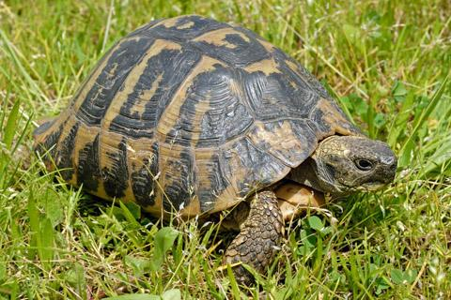[Επιστημονική ονομασία](https://www.google.gr/search?safe=off&client=firefox-b&q=%CE%BC%CE%B5%CF%83%CE%BF%CE%B3%CE%B5%CE%B9%CE%B1%CE%BA%CE%AE+%CF%87%CE%B5%CE%BB%CF%8E%CE%BD%CE%B1+%CE%B5%CF%80%CE%B9%CF%83%CF%84%CE%B7%CE%BC%CE%BF%CE%BD%CE%B9%CE%BA%CE%AE+%CE%BF%CE%BD%CE%BF%CE%BC%CE%B1%CF%83%CE%AF%CE%B1&stick=H4sIAAAAAAAAAOPgE-LUz9U3MDFLyavQMs5OttJPyszPyU-v1M8vSk_MyyzOjU_OSSwuzkzLTE4syczPsypOzkzNKwHxFfISc1MBfLgizkIAAAA&sa=X&ved=0ahUKEwiQoo-ZqLrSAhWDVRQKHez9AJ4Q6BMIlwEoADAT&biw=1671&bih=971): Testudo hermanni

[Κατάταξη](https://www.google.gr/search?safe=off&client=firefox-b&q=%CE%BC%CE%B5%CF%83%CE%BF%CE%B3%CE%B5%CE%B9%CE%B1%CE%BA%CE%AE+%CF%87%CE%B5%CE%BB%CF%8E%CE%BD%CE%B1+%CE%BA%CE%B1%CF%84%CE%AC%CF%84%CE%B1%CE%BE%CE%B7&stick=H4sIAAAAAAAAAOPgE-LUz9U3MDFLyavQ0shOttJPyszPyU-v1M8vSk_MyyzOjU_OSSwuzkzLTE4syczPsypKzMsGAJIxAZc3AAAA&sa=X&ved=0ahUKEwiQoo-ZqLrSAhWDVRQKHez9AJ4Q6BMImgEoADAU): Είδος

[Υψηλότερη κατηγορία ταξινόμησης](https://www.google.gr/search?safe=off&client=firefox-b&q=%CE%BC%CE%B5%CF%83%CE%BF%CE%B3%CE%B5%CE%B9%CE%B1%CE%BA%CE%AE+%CF%87%CE%B5%CE%BB%CF%8E%CE%BD%CE%B1+%CF%85%CF%88%CE%B7%CE%BB%CF%8C%CF%84%CE%B5%CF%81%CE%B7+%CE%BA%CE%B1%CF%84%CE%B7%CE%B3%CE%BF%CF%81%CE%AF%CE%B1+%CF%84%CE%B1%CE%BE%CE%B9%CE%BD%CF%8C%CE%BC%CE%B7%CF%83%CE%B7%CF%82&stick=H4sIAAAAAAAAAOPgE-LUz9U3MDFLyavQssxOttJPyszPyU-v1M8vSk_MyyzOjU_OSSwuzkzLTE4syczPs8rITM9ILVJAFQUAZJJMC0gAAAA&sa=X&ved=0ahUKEwiQoo-ZqLrSAhWDVRQKHez9AJ4Q6BMInQEoADAV): [Χελώνα](https://www.google.gr/search?safe=off&client=firefox-b&q=%CE%A7%CE%B5%CE%BB%CF%8E%CE%BD%CE%B1&stick=H4sIAAAAAAAAAOPgE-LUz9U3MDFLyatQAjMtS4wq0rUss5Ot9JMy83Py0yv184vSE_Myi3Pjk3MSi4sz0zKTE0sy8_OsMjLTM1KLFFBFAZA5K7dTAAAA&sa=X&ved=0ahUKEwiQoo-ZqLrSAhWDVRQKHez9AJ4QmxMIngEoATAV)

το είδος [*Χελώνα του Χέρμαν*](https://el.wikipedia.org/w/index.php?title=%CE%A7%CE%B5%CE%BB%CF%8E%CE%BD%CE%B1_%CF%84%CE%BF%CF%85_%CE%A7%CE%AD%CF%81%CE%BC%CE%B1%CE%BD&action=edit&redlink=1) (*Testudo hermanni*) (με μερικά υποείδη, από τα οποία κάποια εντός και κάποια εκτός Ελλάδας), ελληνιστί Χελώνα μεσογειακή ή χέρμαννη ή του Χέρμαν.

[Animalia](http://www.nhmc.uoc.gr/el/taxonomy/term/12249)

[Reptilia](http://www.nhmc.uoc.gr/el/taxonomy/term/12779)

[Testudines](http://www.nhmc.uoc.gr/el/taxonomy/term/12821)

[Testudinidae](http://www.nhmc.uoc.gr/el/taxonomy/term/12824)

[Testudo sp.](http://www.nhmc.uoc.gr/el/taxonomy/term/12828)

**Εξάπλωση στην Ελλάδα:**Ηπειρωτική Ελλάδα, Πελοπόννησος, Εύβοια, Ιόνια νησιά. Είναι πιθανόν να έχει εισαχθεί από τον άνθρωπο σε νησιά εκτός κατανομής της.

|  |
| --- |
| [**Συστηματική ταξινόμηση**](https://el.wikipedia.org/wiki/%CE%A3%CF%85%CF%83%CF%84%CE%B7%CE%BC%CE%B1%CF%84%CE%B9%CE%BA%CE%AE_%CF%84%CE%B1%CE%BE%CE%B9%CE%BD%CF%8C%CE%BC%CE%B7%CF%83%CE%B7) |
| |  |  | | --- | --- | | Βασίλειο: | [Ζώα](https://el.wikipedia.org/wiki/%CE%96%CF%8E%CE%B1) *(Animalia)* | | Συνομοταξία: | [Χορδωτά](https://el.wikipedia.org/wiki/%CE%A7%CE%BF%CF%81%CE%B4%CF%89%CF%84%CE%AC) (Chordata) | | Ομοταξία: | [Σαυρόψιδα](https://el.wikipedia.org/wiki/%CE%A3%CE%B1%CF%85%CF%81%CF%8C%CF%88%CE%B9%CE%B4%CE%B1) (Sauropsida) | | Τάξη: | [Χελώνια](https://el.wikipedia.org/wiki/%CE%A7%CE%B5%CE%BB%CF%8E%CE%BD%CE%B9%CE%B1) (Testudines) | | Υποτάξη: | [Κρυπτόδειρα](https://el.wikipedia.org/w/index.php?title=%CE%9A%CF%81%CF%85%CF%80%CF%84%CF%8C%CE%B4%CE%B5%CE%B9%CF%81%CE%B1&action=edit&redlink=1) (Cryptodira) | | Υπεροικογένεια: | [Χελωνοειδή](https://el.wikipedia.org/w/index.php?title=%CE%A7%CE%B5%CE%BB%CF%89%CE%BD%CE%BF%CE%B5%CE%B9%CE%B4%CE%AE&action=edit&redlink=1) (Testudinoidea) | | Οικογένεια: | [**Χελωνίδες**](https://el.wikipedia.org/w/index.php?title=%CE%A7%CE%B5%CE%BB%CF%89%CE%BD%CE%AF%CE%B4%CE%B5%CF%82&action=edit&redlink=1) **(Testudinidae)** | |

**Γενικές Πληροφορίες:**Στην Ελλάδα απαντά το υποείδος Testudo hermanni boettgeri, Mojsisovics, 1889. Μήκος χελύου (καβουκιού) 20-25cm, σπάνια περισσότερο. Τα θηλυκά συνήθως μεγαλύτερα από τα αρσενικά. Ποικίλει σε χρωματισμούς χελύου αλλά και σε σχήμα. Τρέφεται κυρίως με φυτά αλλά και με ασπόνδυλα. Τα θηλυκά γεννούν 2-12 αυγά σε τρύπες που σκάβουν σε μαλακό χώμα, τα οποία εκκολάπτονται μετά από 2.5 μήνες περίπου. Τα νεογνά έχουν μήκος χελύου  κατά μέσο όρο 3.5cm. Τα αρσενικά ωριμάζουν σεξουαλικά κατά το 8ο-12ο έτος της ηλικίας τους, ενώ τα θηλυκά κατά το 11ο-13ο έτος. Μπορεί να ζήσει μέχρι και 50 χρόνια. Απειλείται από την υποβάθμιση των οικοτόπων, την παράνομη αιχμαλωσία και το λαθρεμπόριο, τους αυτοκινητόδρομους και τις πυρκαγιές.

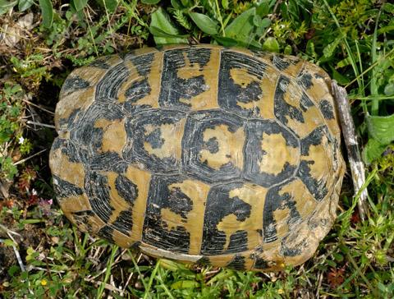

**Άλλες ονομασίες:**Ονυχοχελώνα.

Όλες οι χελώνες ξηράς στην Ελλάδα είναι προστατευόμενα είδη και η αιχμαλώτισή τους είναι πράξη παράνομη που διώκεται ποινικά. Συγκεκριμένα και οι 3 χελώνες ξηράς της Ελλάδας προστατεύονται αυστηρά αφού βρίσκονται στις λίστες α) της Σύμβασης της Βέρνης, β) της Κοινοτικής Οδηγίας 92/43/ΕΟΚ του Συμβουλίου της 21ης Μαΐου 1992 και γ) του Προεδρικού Διατάγματος αρ. 67, ΦΕΚ 23/Α/30-1-81.

Γενικώς δεν θεωρούνται απειλούμενα είδη αλλά ο πληθυσμός τους έχει περιοριστεί τα τελευταία χρόνια κυρίως λόγω του ανθρώπου. Είναι τα πιο μακρόβια σπονδυλόζωα, εν τούτοις η ανάπτυξή τους είναι γρήγορη, με την γεννητική ωρίμανση να επιτυγχάνεται πριν τα 10 χρόνια για τα αρσενικά και λίγο πιο μετά για τα θηλυκά.

Καθοδηγούνται κυρίως από την όσφρηση και η όρασή τους είναι αρκετά καλή με δυνατότητα διάκρισης των βασικών χρωμάτων,ενώ η ακοή βασίζεται κυρίως στους κραδασμούς των υποστρωμάτων. Έχουν επίσης ιδιαίτερα ανεπτυγμένη την αίσθηση του τόπου(φιλοπατρία) επιλέγοντας συγκεκριμένα μέρη διαβίωσης.

Τα νεογέννητα χελωνάκια των τριών αυτών ειδών έχουν μήκος 3 - 3,5 cm και όταν μεγαλώνουν μπορούν να φτάσουν (οι μαυριτανικές κυρίως) τα 30 – 35 cm+, ενώ το βάρος τους μπορεί να ξεπεράσει τα 10 kg+.

# Κρασπεδωτή χελώνα

|  |  |
| --- | --- |
| [**Conservation status**](https://en.wikipedia.org/wiki/Conservation_status) | |
| https://upload.wikimedia.org/wikipedia/commons/thumb/c/ca/Status_iucn2.3_LC.svg/220px-Status_iucn2.3_LC.svg.png [Least Concern](https://en.wikipedia.org/wiki/Least_Concern) ([IUCN 2.3](https://en.wikipedia.org/wiki/IUCN_Red_List)) | |
| [**Scientific classification**](https://en.wikipedia.org/wiki/Taxonomy_%28biology%29) | |
| Kingdom: | [Animalia](https://en.wikipedia.org/wiki/Animal) |
| Phylum: | [Chordata](https://en.wikipedia.org/wiki/Chordata) |
| Class: | [Reptilia](https://en.wikipedia.org/wiki/Reptilia) |
| Order: | [Testudines](https://en.wikipedia.org/wiki/Testudines) |
| Suborder: | [Cryptodira](https://en.wikipedia.org/wiki/Cryptodira) |
| Family: | [Testudinidae](https://en.wikipedia.org/wiki/Testudinidae) |
| Genus: | [*Testudo*](https://en.wikipedia.org/wiki/Testudo_%28genus%29) |
| Species: | ***T. marginata*** |
| [**Binomial name**](https://en.wikipedia.org/wiki/Binomial_nomenclature) | |
| ***Testudo marginata*** | |

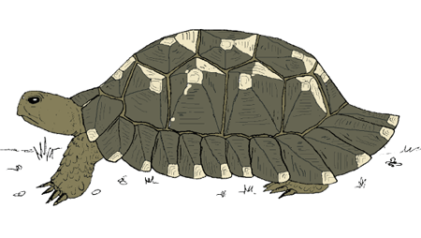**Εξάπλωση στην Ελλάδα:**Νότια τμήματα της Κεντρικής και Δυτικής Μακεδονίας, Θεσσαλία, Ήπειρος, Στερεά Ελλάδα, Αττική, Εύβοια, Πελοπόννησος, Σποράδες, νησιά Αργοσαρωνικού κόλπου. Επίσης έχει εισαχθεί από τον άνθρωπο σε αρκετές περιοχές και νησιά εκτός κατανομής της, έτσι πληθυσμοί μπορεί να παρατηρηθούν σε νησιά όπως η Πάρος, Νάξος, Λέσβος, Χίος, πιθανόν και αλλού, ενώ απολιθώματα του είδους έχουν βρεθεί σε Κρήτη και Τήλο, περιοχές στις οποίες σήμερα δεν απαντά.

**Γενικές Πληροφορίες:**Στην Ελλάδα απαντά το φερώνυμο υποείδος καθώς και το υποείδος Testudo marginata weissingeri, Trutnau, 1994 (Δ.πλευρά Ταΰγετου). Το τελευταίο θεωρείται από μερικούς ερευνητές ως ξεχωριστό είδος, ενώ από άλλους συνώνυμο του φερώνυμου υποείδους και είναι κατά πολύ μικρότερο του φερώνυμου (27cm μέγιστο μήκος χελύου)

Μήκος χελύου (καβουκιού) μέχρι και 38cm, συνήθως όμως μικρότερο. Τα αρσενικά συνήθως μεγαλύτερα από τα θηλυκά. Τρέφεται κυρίως με φυτά αλλά και με ασπόνδυλα. Τα θηλυκά γεννούν 2-12 αυγά σε τρύπες που σκάβουν σε μαλακό χώμα, τα οποία εκκολάπτονται μετά από 2.5 μήνες περίπου. Τα νεογνά έχουν μήκος χελύου 3-4cm. Απειλείται από την υποβάθμιση των οικοτόπων, την παράνομη αιχμαλωσία και το λαθρεμπόριο, τους αυτοκινητόδρομους και τις πυρκαγιές.

**Άλλες ονομασίες:**Κρασπεδοχελώνα

Η κρασπεδοχελώνα – μαζί με τις υπόλοιπες χερσαίες χελώνες – είναι ίσως οι μόνοι «αποδεκτοί» αντιπρόσωποι των ερπετών από τον άνθρωπο και πιθανότατα τα πρώτα «άγρια» ζώα με τα οποία ήρθαμε σαν παιδιά σε επαφή στη φύση.Η κρασπεδοχελώνα είναι η μεγαλύτερη χερσαία χελώνα από τα 3 είδη που υπάρχουν στην Ελλάδα με το καβούκι της – χέλυο το ραχιαίο τμήμα και πλάστρο το κοιλιακό – να φτάνει σχεδόν το μήκος των 40 εκατοστών, με τα αρσενικά άτομα να είναι πιο μεγαλόσωμα σε σχέση με το θηλυκά. Το καβούκι είναι ωοειδές σε κάτοψη και στα ενήλικα άτομα στο πίσω μέρος οι πλάκες είναι ανασηκωμένες σχηματίζοντας ένα χαρακτηριστικό «κράσπεδο» που διαφοροποιεί την κρασπεδοχελώνα από τις άλλες χερσαίες χελώνες και της δίνει το κοινό και το δεύτερο συνθετικό του επιστημονικού ονόματος (margo=κράσπεδο). Το χέλυο έχει χρώμα κιτρινόμαυρο και στα ενήλικα άτομα γίνεται μαυροκάστανο, με τις πλάκες να είναι ανοιχτόχρωμες κεντρικά και σκούρες περιφερειακά και τα ανοικτά χρώματα να σκουραίνουν με την πάροδο των χρόνων. Είναι είδος ενδημικό της Ελλάδας (απαντάται και στη Σαρδηνία όπου μεταφέρθηκε από τον άνθρωπο κατά τους ρωμαϊκούς χρόνους) και εξαπλώνεται στις κεντρικές και νότιες ηπειρωτικές περιοχές με μεσογειακή βλάστηση (μακκία και φρύγανα), ελαιώνες, δρυοδάση, μέχρι και το υψόμετρο των 1400 μέτρων. Είναι δραστήρια την ημέρα, το καλοκαίρι αποφεύγει τον ήλιο κατά τις μεσημεριανές ώρες και το χειμώνα δεν πέφτει σε νάρκη αλλά δραστηριοποιείται τις θερμές μέρες. Είναι αποκλειστικά φυτοφάγο ζώο.

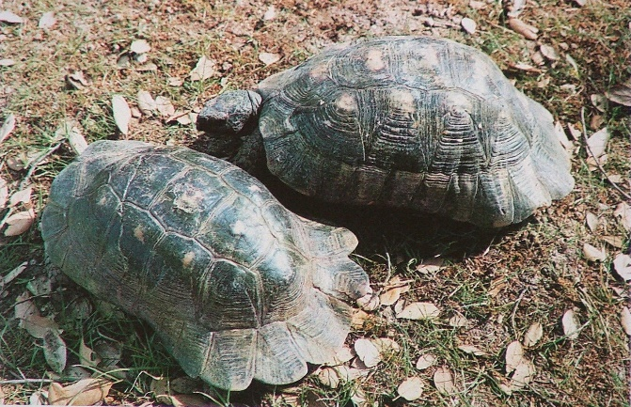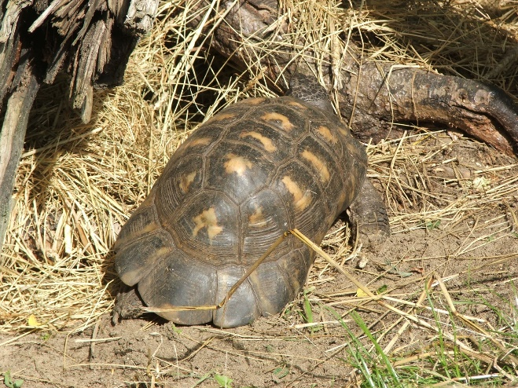Η προστασία της κρασπεδοχελώνας σε εθνικό, κοινοτικό και ευρωπαϊκό επίπεδο είναι ιδιαίτερα «ισχυρή» καθώς περιλαμβάνεται στους καταλόγους συμβάσεων και νόμων ενώ αποτελεί «Είδος Προτεραιότητας» για την Ευρωπαϊκή Ένωση. Οι άμεσες απειλές στους πληθυσμούς της σχετίζονται με την πρακτική της συλλογής νεαρών κυρίως ατόμων για κατοικίδια σε αστικές περιοχές και για την πώληση ατόμων σε ιδιωτικές ερπετολογικές συλλογές του εξωτερικού. Οι έμμεσες πιέσεις που υφίσταται έχουν να κάνουν με την εντατικοποίηση των καλλιεργειών και τη χρήση ζιζανιοκτόνων και εντομοκτόνων, την έντονη οικιστική ανάπτυξη εκτός ορίων οικισμών, την επέκταση του οδικού δικτύου, τις πυρκαγιές και γενικότερα με τη συνεχή απώλεια της φυσικότητας του περιβάλλοντος που συρρικνώνουν, υποβαθμίζουν και κατακερματίζουν τους οικότοπους που διαβιεί η κρασπεδοχελώνα.

Η άνοιξη αποτελεί κατάλληλη εποχή για τον επισκέπτη της προστατευόμενης περιοχής για να κινηθεί κοντά στη φύση και να συναντήσει έναν αργό μεν αλλά πολύ σημαντικό «κάτοικο» της περιοχής.

Πράσινος φρύνος

[Επιστημονική ονομασία](https://www.google.gr/search?safe=off&client=firefox-b-ab&q=%CF%80%CF%81%CE%AC%CF%83%CE%B9%CE%BD%CE%BF%CF%82+%CF%86%CF%81%CF%8D%CE%BD%CE%BF%CF%82+%CE%B5%CF%80%CE%B9%CF%83%CF%84%CE%B7%CE%BC%CE%BF%CE%BD%CE%B9%CE%BA%CE%AE+%CE%BF%CE%BD%CE%BF%CE%BC%CE%B1%CF%83%CE%AF%CE%B1&stick=H4sIAAAAAAAAAOPgE-LUz9U3MDeMNzHWMs5OttJPyszPyU-v1M8vSk_MyyzOjU_OSSwuzkzLTE4syczPsypOzkzNKwHxFfISc1MB4oDz30IAAAA&sa=X&ved=0ahUKEwiU8_rkx7rSAhUEUBQKHVNAAL4Q6BMIlgEoADAT&biw=1671&bih=936): Bufo viridis

[Κατάταξη](https://www.google.gr/search?safe=off&client=firefox-b-ab&q=%CF%80%CF%81%CE%AC%CF%83%CE%B9%CE%BD%CE%BF%CF%82+%CF%86%CF%81%CF%8D%CE%BD%CE%BF%CF%82+%CE%BA%CE%B1%CF%84%CE%AC%CF%84%CE%B1%CE%BE%CE%B7&stick=H4sIAAAAAAAAAOPgE-LUz9U3MDeMNzHW0shOttJPyszPyU-v1M8vSk_MyyzOjU_OSSwuzkzLTE4syczPsypKzMsGABBg4SM3AAAA&sa=X&ved=0ahUKEwiU8_rkx7rSAhUEUBQKHVNAAL4Q6BMImQEoADAU): Είδος

[Υψηλότερη κατηγορία ταξινόμησης](https://www.google.gr/search?safe=off&client=firefox-b-ab&q=%CF%80%CF%81%CE%AC%CF%83%CE%B9%CE%BD%CE%BF%CF%82+%CF%86%CF%81%CF%8D%CE%BD%CE%BF%CF%82+%CF%85%CF%88%CE%B7%CE%BB%CF%8C%CF%84%CE%B5%CF%81%CE%B7+%CE%BA%CE%B1%CF%84%CE%B7%CE%B3%CE%BF%CF%81%CE%AF%CE%B1+%CF%84%CE%B1%CE%BE%CE%B9%CE%BD%CF%8C%CE%BC%CE%B7%CF%83%CE%B7%CF%82&stick=H4sIAAAAAAAAAOPgE-LUz9U3MDeMNzHWssxOttJPyszPyU-v1M8vSk_MyyzOjU_OSSwuzkzLTE4syczPs8rITM9ILVJAFQUAqwF9PkgAAAA&sa=X&ved=0ahUKEwiU8_rkx7rSAhUEUBQKHVNAAL4Q6BMInAEoADAV): [Φρύνος](https://www.google.gr/search?safe=off&client=firefox-b-ab&q=%CE%A6%CF%81%CF%8D%CE%BD%CE%BF%CF%82&stick=H4sIAAAAAAAAAOPgE-LUz9U3MDeMNzFWAjMN08xzjbQss5Ot9JMy83Py0yv184vSE_Myi3Pjk3MSi4sz0zKTE0sy8_OsMjLTM1KLFFBFATa_pJBTAAAA&sa=X&ved=0ahUKEwiU8_rkx7rSAhUEUBQKHVNAAL4QmxMInQEoATAV)

**Εξάπλωση στην Ελλάδα:**Ηπειρωτική Ελλάδα, Πελοπόννησος, Εύβοια, Κρήτη, Κέρκυρα, Λευκάδα, Κεφαλονιά, Ζάκυνθος, Θάσος, Σαμοθράκη, Λήμνος, Λέσβος, Χίος, Σάμος, Ρόδος, Σύμη, Τήλος, Κως, Λέρος, Κάλυμνος, Πάτμος, στα περισσότερα νησιά των Κυκλάδων (εκτός του συμπλέγματος Μήλου), Καστελλόριζο, πιθανόν και σε άλλα νησιά.

**Γενικές Πληροφορίες:**Τελικό μήκος έως και 10cm, συνήθως όμως μικρότερο και σπάνιο μεγαλύτερο. Τα θηλυκά μεγαλύτερα από τα αρσενικά. Συναντάται σε ποικίλα ενδιαιτήματα, ακόμα και σε μεγάλα υψόμετρα ή ξηρές περιοχές. Εδαφόβιος και κυρίως νυκτόβιος φρύνος, αν και παρατηρείται και την ημέρα, ειδικά την άνοιξη. Κατά την αναπαραγωγική περίοδο τα αρσενικά ανεβαίνουν στην πλάτη των θηλυκών αγκαλιάζοντάς τα, γονιμοποιώντας τα αυγά των θηλυκών τα οποία γεννούν "χορδές" με 1-4 σειρές αυγών, η οποίες μπορεί να φτάσουν και τα 4 μέτρα σε μήκος. Αν αρπαχτεί βίαια εκκρίνει αμυντικές τοξικές ουσίες από αδένες του δέρματος, ικανές να αποτρέψουν τους περισσότερους θηρευτές αφού είναι ιδιαίτερα δύσγευστες και ερεθιστικές. Οι ουσίες αυτές είναι ακίνδυνες για τον άνθρωπο όταν έρθουν σε επαφή με το δέρμα, μπορεί όμως να προκαλέσουν κάποια συμπτώματα ερεθισμού ή και άλλα αν καταποθούν ή έρθουν σε επαφή με τα μάτια και με πληγές.

**Άλλες ονομασίες:**Πρασινόφρυνος, Ζάμπα, Ζιάμπα.